**“中大逸码通行”预约管理平台**

**审核操作指引手册**



第1版

2024年6月

**目 录**

1. **前言**
2. **预约事项类型与基本流程**
3. **各类审核角色权限**
4. **用户登录与基本操作**
5. **公务来访审核流程**
6. **教职工自主预约审核流程**
7. **学生自主预约审核流程**
8. **PC管理端审核操作指引**

一、前言

感谢您使用“中大逸码通行”微信小程序，本小程序为校外人员车辆入校线上预约管理一体化平台，可为教学科研、业务往来、探亲访友等来访事项提供预约登记服务。根据不同的来访类型，预约申请将由相应的业务主管单位进行审核、备案，本指南为各类预约审核流程提供指引，请您先在进行相关审核操作前阅读本指南内容。

1. 预约事项类型及流程

在校师生可发起的校外人员入校预约事项分为以下三个类型：

**1.【教职工自主预约校外人员入校】**

校本部教职工（含离退休）可自主发起3日内校外人员入校预约，每名教职工可预约每日**不超过3名校外人员**入校。预约申请无需人工审核，经系统备案后，来访人可登录“中大逸码通行”微信小程序调取入校凭证二维码。

**2.【在校学生自主预约校外人员】**

在校学生可自主发起3日内校外人员入校预约，每名学生可预约每日**不超过3名校外人员**入校。预约申请由培养单位辅导员进行审核通过，经系统备案后，来访人可登录“中大逸码通行”微信小程序调取入校凭证二维码。

**3.【公务来访】**

在校教职工因工作联系、业务往来等需要，可发起校外人员车辆入校预约申请。预约申请由所在单位（院系）审核人进行审核，根据来访事由不同，经系统备案或经保卫处审核，通过后来访人可登录“中大逸码通行”微信小程序调取入校凭证二维码。

1. 各类审核角色权限

根据来访事项类型的不同，系统为申请流程的各环节配置了不同的审核角色，

1.【单位（院系）审核人】

负责审核所在二级单位教职工所发起的日常公务来访事项的预约申请。该审核角色的初始配置与原USC“校外人员车辆入校申请”流程的二级单位审核人相同，一般为各单位（院系）的综合科主管或党政办主任，如遇单位岗位或分工调整，可申请调换。

2.【培养单位辅导员】

负责审核所在培养单位学生所发起的校外人员预约申请。该审核角色根据学工系统数据为各培养单位辅导员自动配置，无需人工设置。

3.【党委学生工作部审核人】

可查看全校在校学生所发起的校外人员入校预约申请，无审批权限。该角色由后台人工配置，如遇岗位或分工调整，可申请调换。

4.【国际合作与交流处审核人】

可查看全校涉外公务来访事项预约申请，无审批权限。该角色由后台人工配置，如遇岗位或分工调整，可申请调换。

5.【保卫处管理员】

负责审核公务来访预约申请中需经保卫处审核的事项（如需上传审批文件的事项、大中型车辆入校预约）。

1. 用户登录与基本操作

第一步 进入小程序

教职工请使用中大企业微信，通过“工作台”进入“逸码通行”应用。

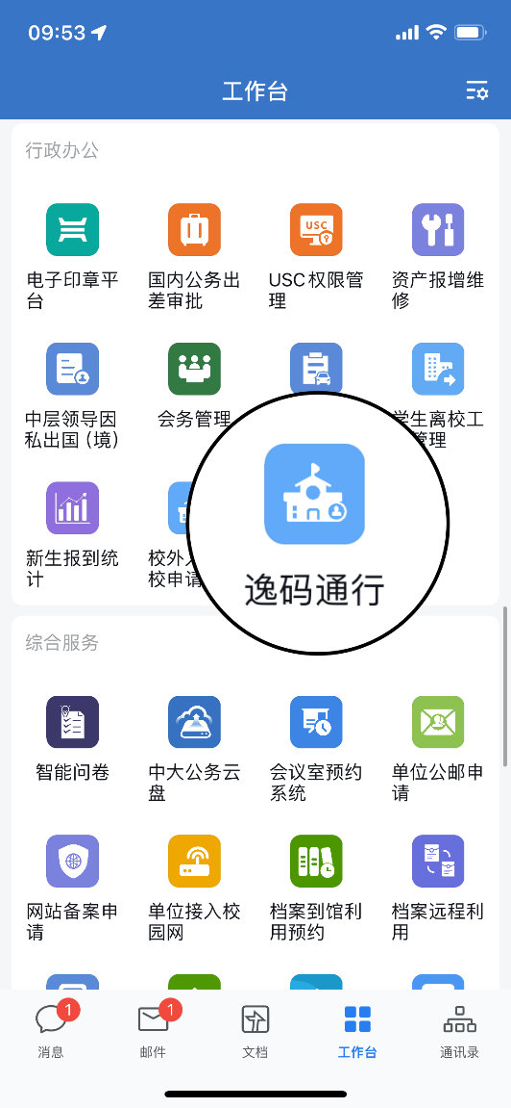

如您使用微信操作，请搜索“中大逸码通行”或扫描二维码进入小程序，点击“去登录”并进行手机号码授权。

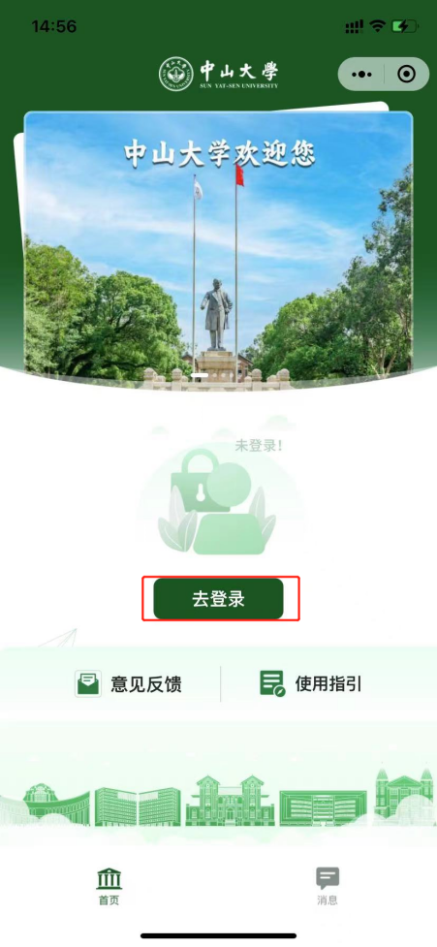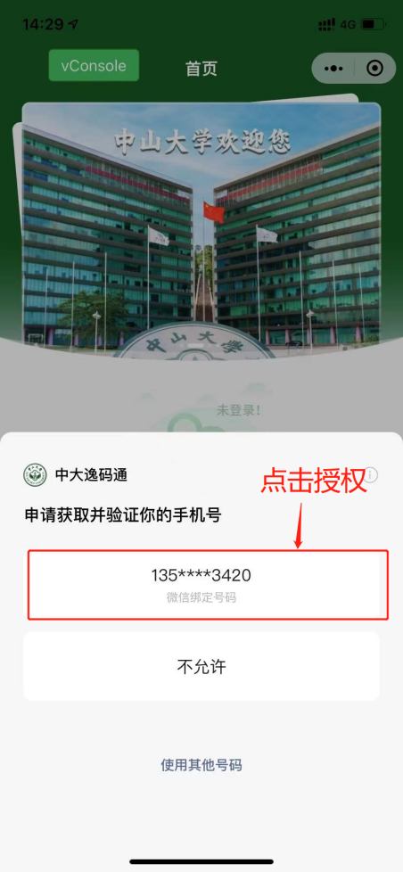

第二步 完善个人信息

如您使用企业微信进入应用，系统可自动识别您的身份信息，无需进行信息填写操作。

如您使用微信小程序，需先完成手机号码授权，登录后系统自动显示您的真实姓名、身份类型等。请您填写证件号码进行身份核验，确保您当前填写的证件信息与学校人力资源管理系统所登记的信息一致。

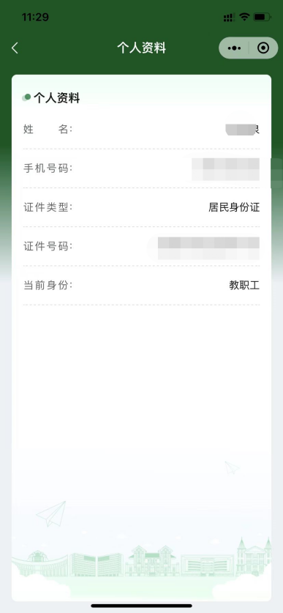

第三步 进入小程序

完成登录后进入首页后，根据您当前的审核角色，首页【事务办理情况】栏会显示您当前的待办事项和已办事项。

点击【审批待办】，可查看当前审核角色的待办事项，在相应详情页面进行审核操作；并可查看当前审核角色已办理的预约事项。

点击【我的办理】，可查看本人所发起的预约申请。

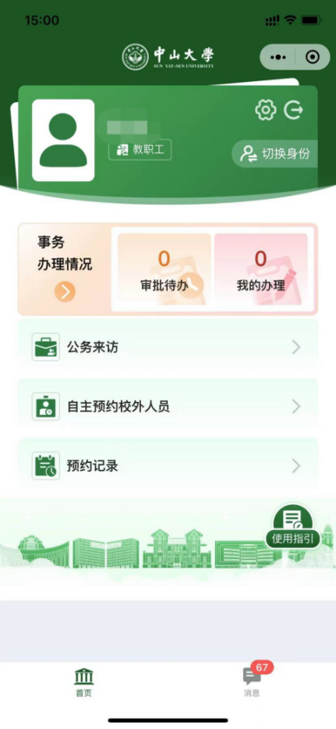

第四步 审核操作

1. 在【审批待办】页面中，审核人可在当前角色权限范围内，单条或批量对待办的预约申请进行以下审核操作：

【通过】：预约申请符合规定，流程办结或流转至下一审核人。

【部分通过】：预约申请中部分信息不符合申请条件（如校内交通管制等不允许车辆入校的临时情况），可仅通过人员但不通过车辆的申请。

【退回修改】：将预约申请退回发起人进行修改，发起人修改后可重新提交审核。

【不通过】：预约申请不符合相关的审查程序，不予通过，同时审核流程结束。

1. 在【待办事宜】菜单栏的事项列表中，点击【查看详情】可以查看预约申请的详细情况。

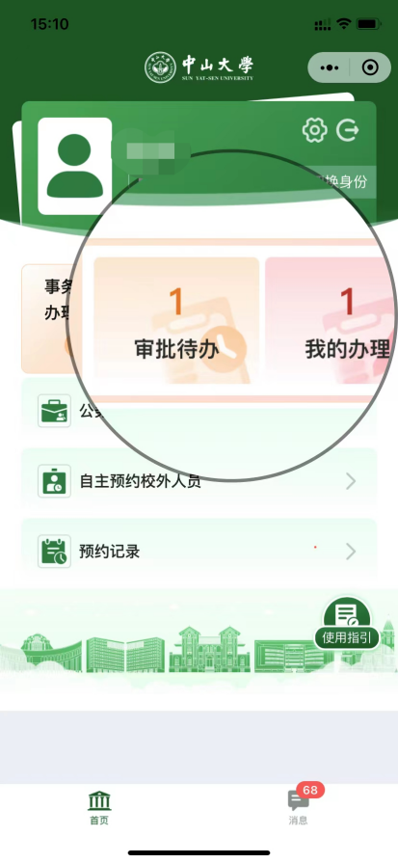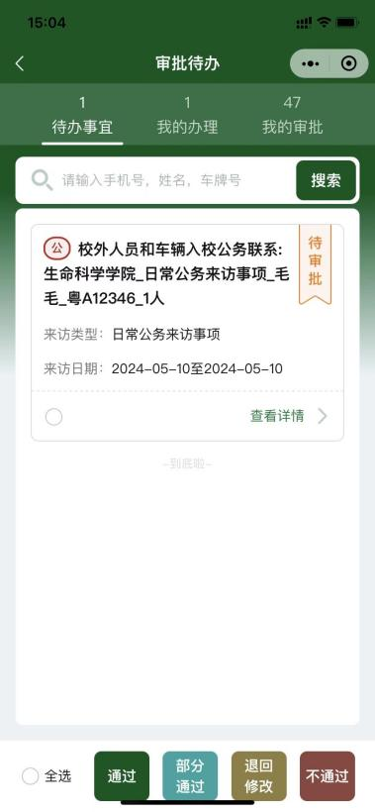

第五步 审核事项查看

进入【审批待办】页面后，点击【我的审批】菜单栏，可查看本人作为审核人，在当前权限范围内所办理的预约事项；点击【我的办理】菜单栏，可查看本人作为申请人所发起的预约事项。

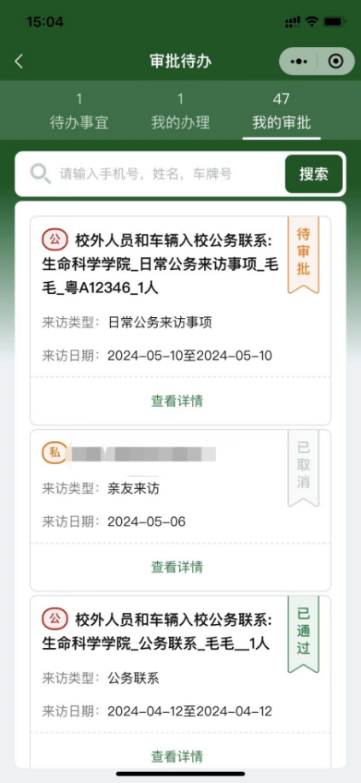 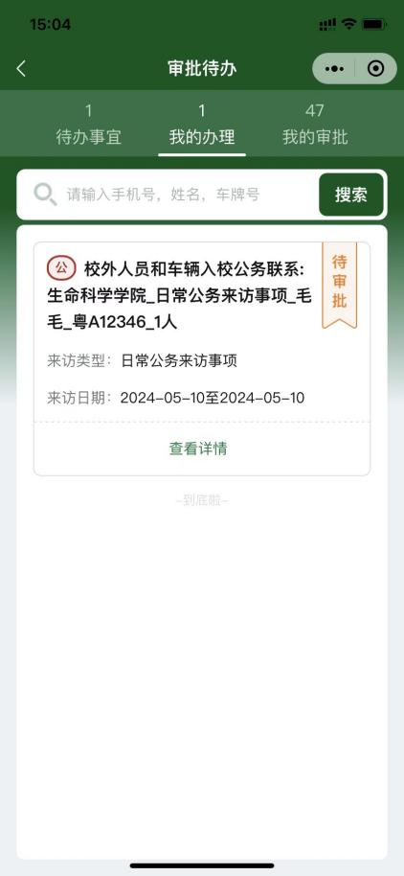

1. 公务来访审核流程

公务来访指因教学科研、公务往来等校内外正常交流来访事项，由校内接访单位发起预约申请，可预约3日内校外人员及车辆的入校事项。审核流程如下：

1. **无需业务主管部门审批的日常公务来访事项**

1.1 由接访单位经办人通过**企业微信-工作台“逸码通行”应用**，或“中大逸码通行”微信小程序发起预约申请，准确填写入校人员信息和入校车辆车牌号码（如有）；

1.2**单位（院系）审核人**对事项进行审核；

1.3系统对审核情况自动备案，审核通过的向来访人发放预约二维码；

1.3.1如预约中申报了大中型车辆，须经保卫处审核；其他7座以下小汽车及步行入校人员无需保卫处审核；

1.4 来访人凭登记的手机号、证件号登录“中大逸码通行”微信小程序，即可调取预约二维码。

1. **学校规定需经业务主管部门审批（会签）的来访事项（如大型活动、会议、论坛、讲座、新闻采访、外事活动等）**

2.1 事项应先按学校规定流程取得相关审批手续；

2.2 接访单位经办人通过“中大逸码通行”微信小程序发起预约申请，准确填写入校人员信息和入校车辆车牌号码（如有），并上传来访事项的相关审批文件；

2.3**单位（院系）审核人**对事项进行审核；

2.4 保卫处对事项及所上传的审批文件进行审核；

2.5 审核通过的，系统向来访人发放预约二维码；来访人凭登记的手机号、证件号登录“中大逸码通行”微信小程序，即可调取预约二维码。

1. 教职工自主预约审核流程

校本部教职工因亲友探访需要，可申请预约3日内亲友来校，每人可预约每日不超过3名亲友入校。审核流程如下：

1. 教职工通过**企业微信-工作台“逸码通行”应用**，或“中大逸码通行”微信小程序发起预约申请，准确填写入校人员信息，提交审核；
2. 符合条件的预约无需审核，由系统自动备案后向来访人发放预约凭证；
3. 发起人所在单位（院系）审核人可查看本单位教职工发起的预约情况。
4. 来访人凭登记的手机号、证件号登录“中大逸码通行”微信小程序，即可调取预约二维码。
5. 学生自主预约审核流程

在校学生因亲友探访需要，可申请预约3日内亲友来校，每人可预约每日不超过3名亲友入校。审核流程如下：

1.在校学生通过**企业微信-工作台“逸码通行”应用**，或“中大逸码通行”微信小程序发起预约申请，准确填写入校人员信息，提交审核；

2.学生**所在培养单位辅导员**对事项进行审核，审核通过后系统对预约事项自动备案，并向来访人发放预约凭证。

3.**培养单位辅导员**可查看本单位学生所发起的预约情况。

4.来访人凭登记的手机号、证件号登录“中大逸码通行”微信小程序，即可调取预约二维码。

1. PC管理端审核操作指引

具有审核角色权限的审核人，包括**各单位（院系）审核人、培养单位辅导员、党委学生工作部系统管理员、国际合作与交流处系统管理员、保卫处系统管理员**等，可登录PC管理端在角色权限范围内对有关事项进行审核及对预约情况进行查看，审核流程与小程序端相同。

PC管理端登录方式：

链接：https://visitor.sysu.edu.cn

点击“NetID登录”，使用NetID账号密码登录。

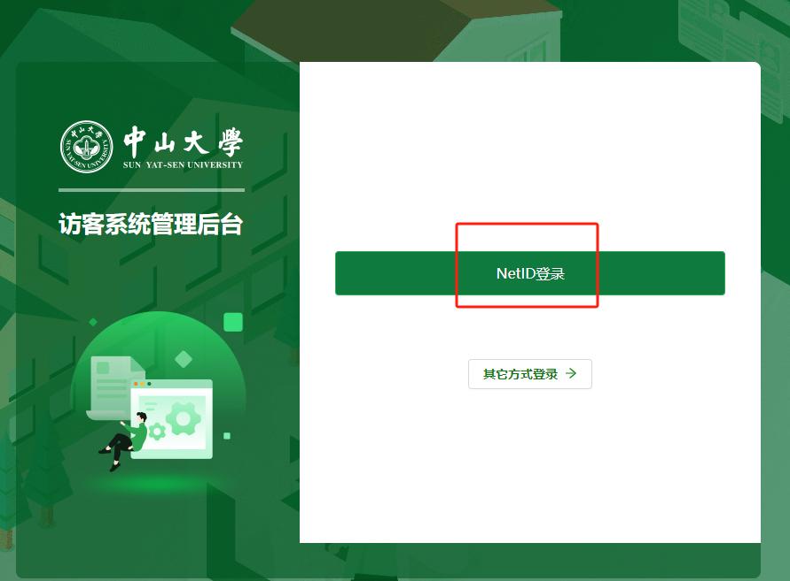

1. **审核操作**

登录系统后，点击【审批管理】可查看各种来访业务待审批的预约申请，可进行审批通过/驳回/部分通过/退回修改批量操作：

【通过】：预约申请符合规定，流程办结或流转至下一审核人。

【部分通过】：预约申请中部分信息不符合申请条件（如校内交通管制等不允许车辆入校的临时情况），可仅通过人员但不通过车辆的申请。

【退回修改】：将预约申请退回发起人进行修改，发起人修改后可重新提交审核。

【不通过】：预约申请不符合相关的审查程序，不予通过，同时审核流程结束。

**各类事项审核流程与小程序端相同，审批人可在相应的菜单栏进行审批操作。**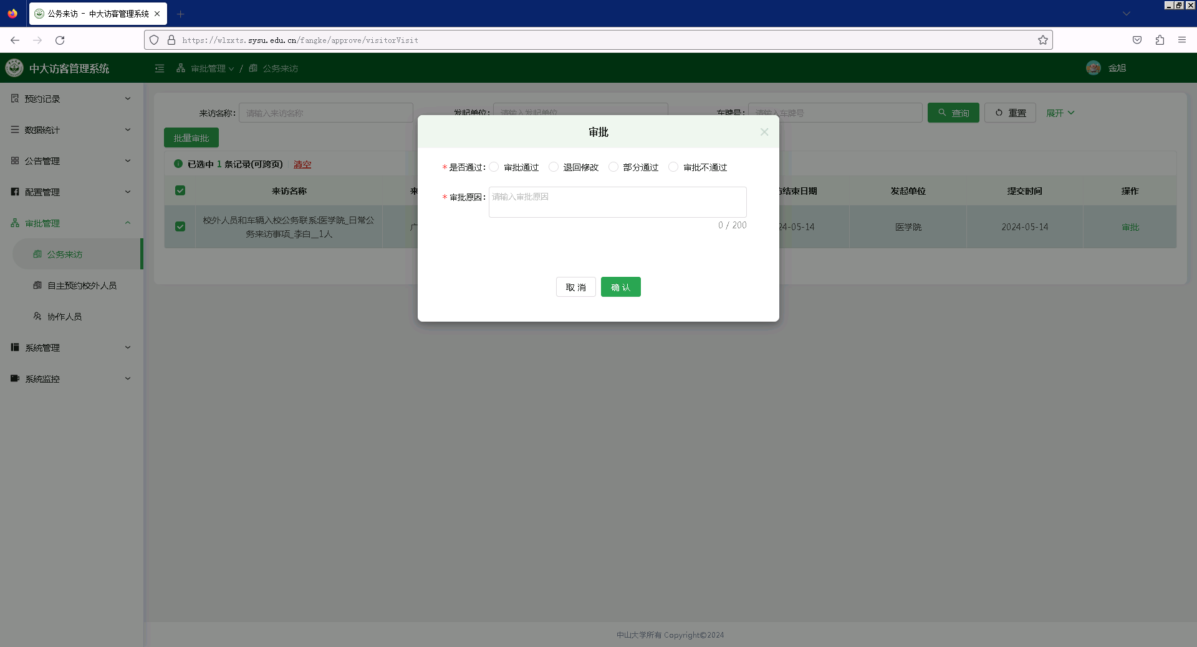

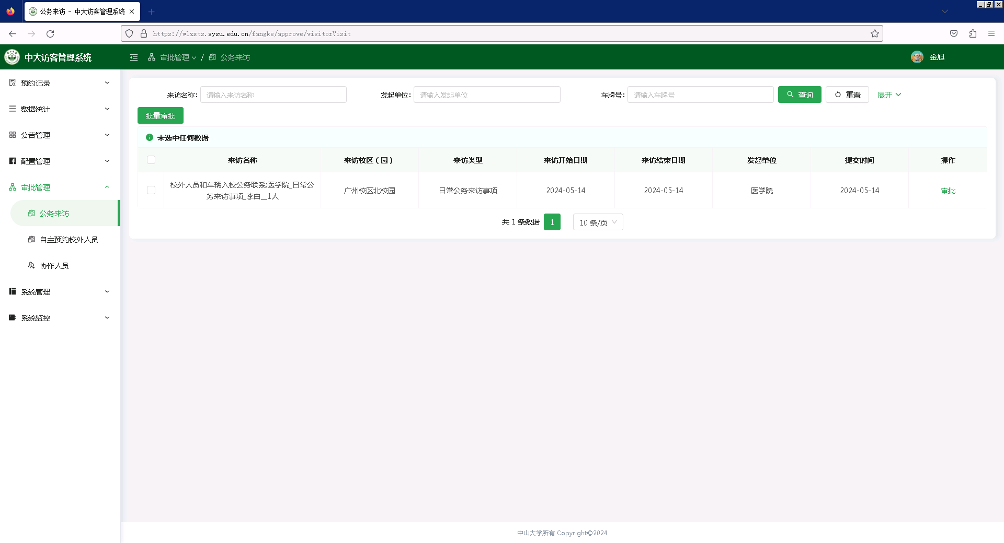

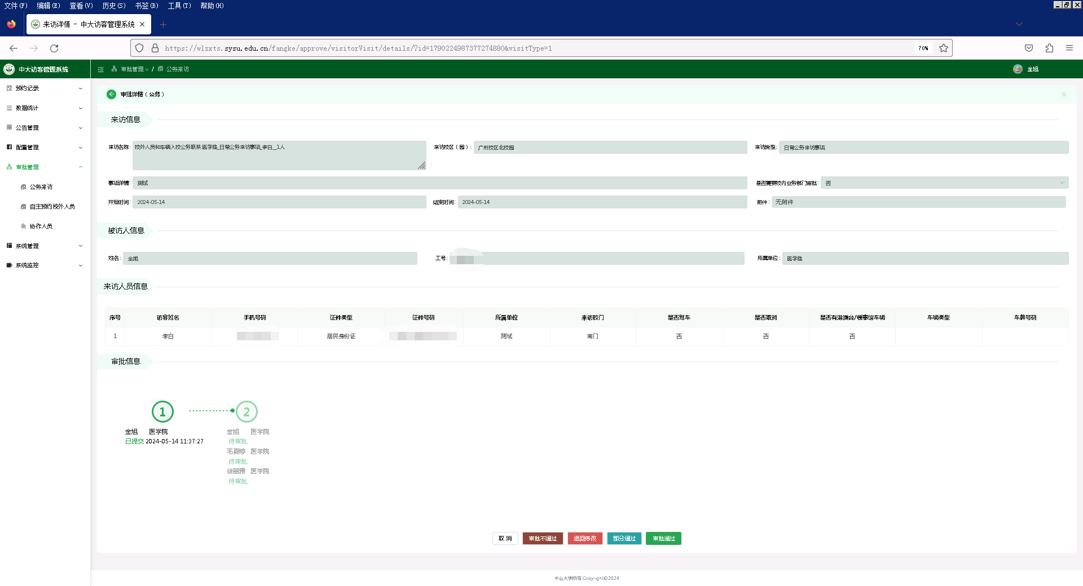

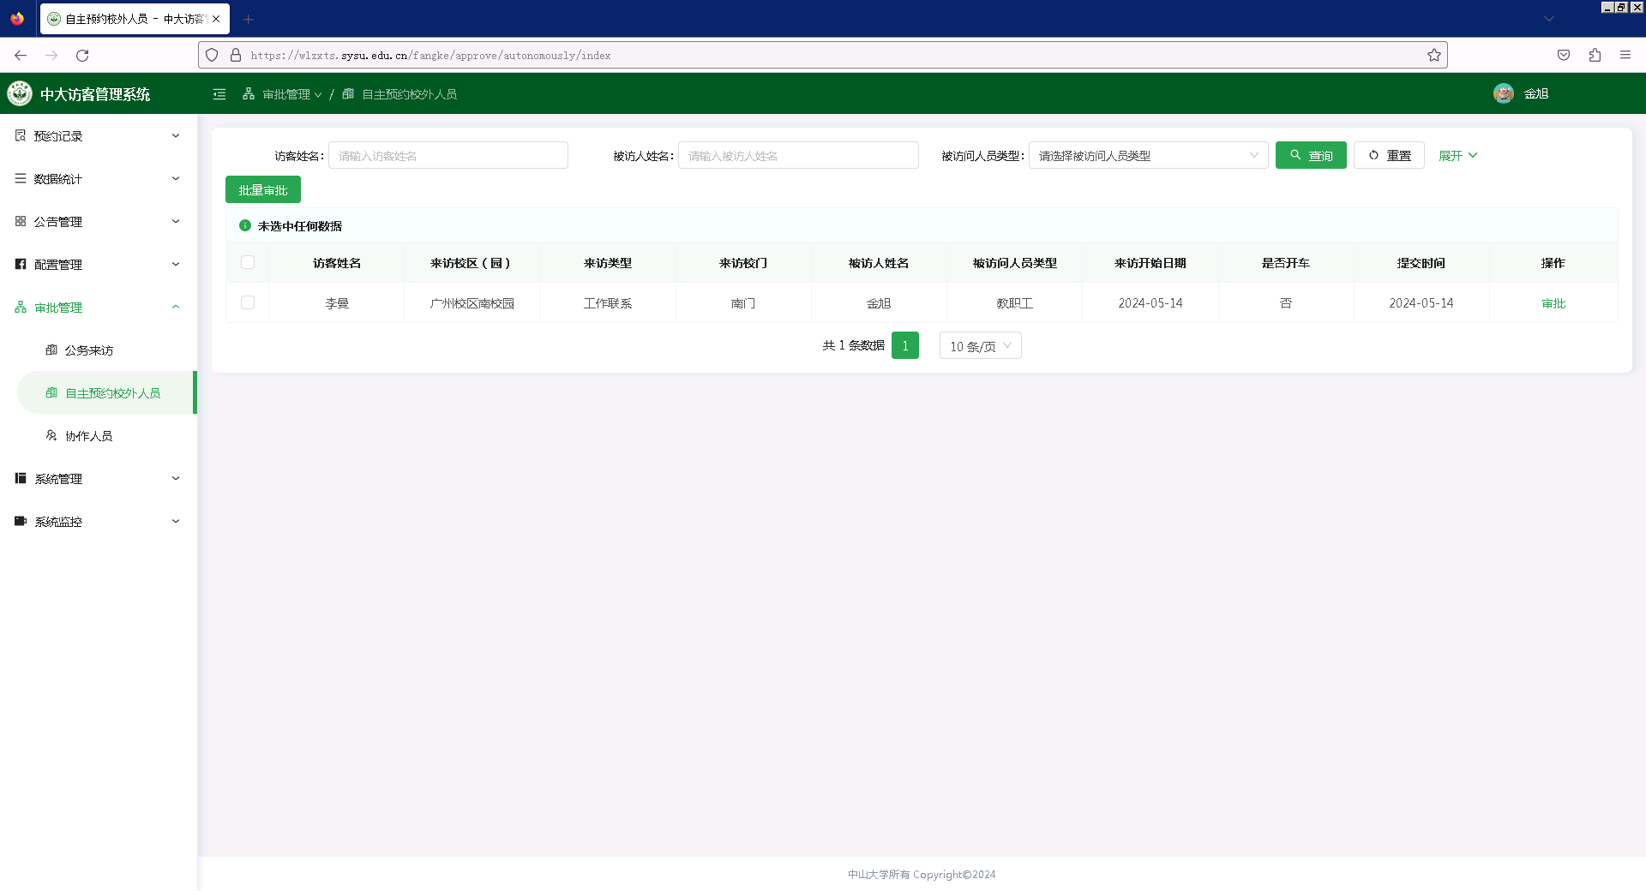

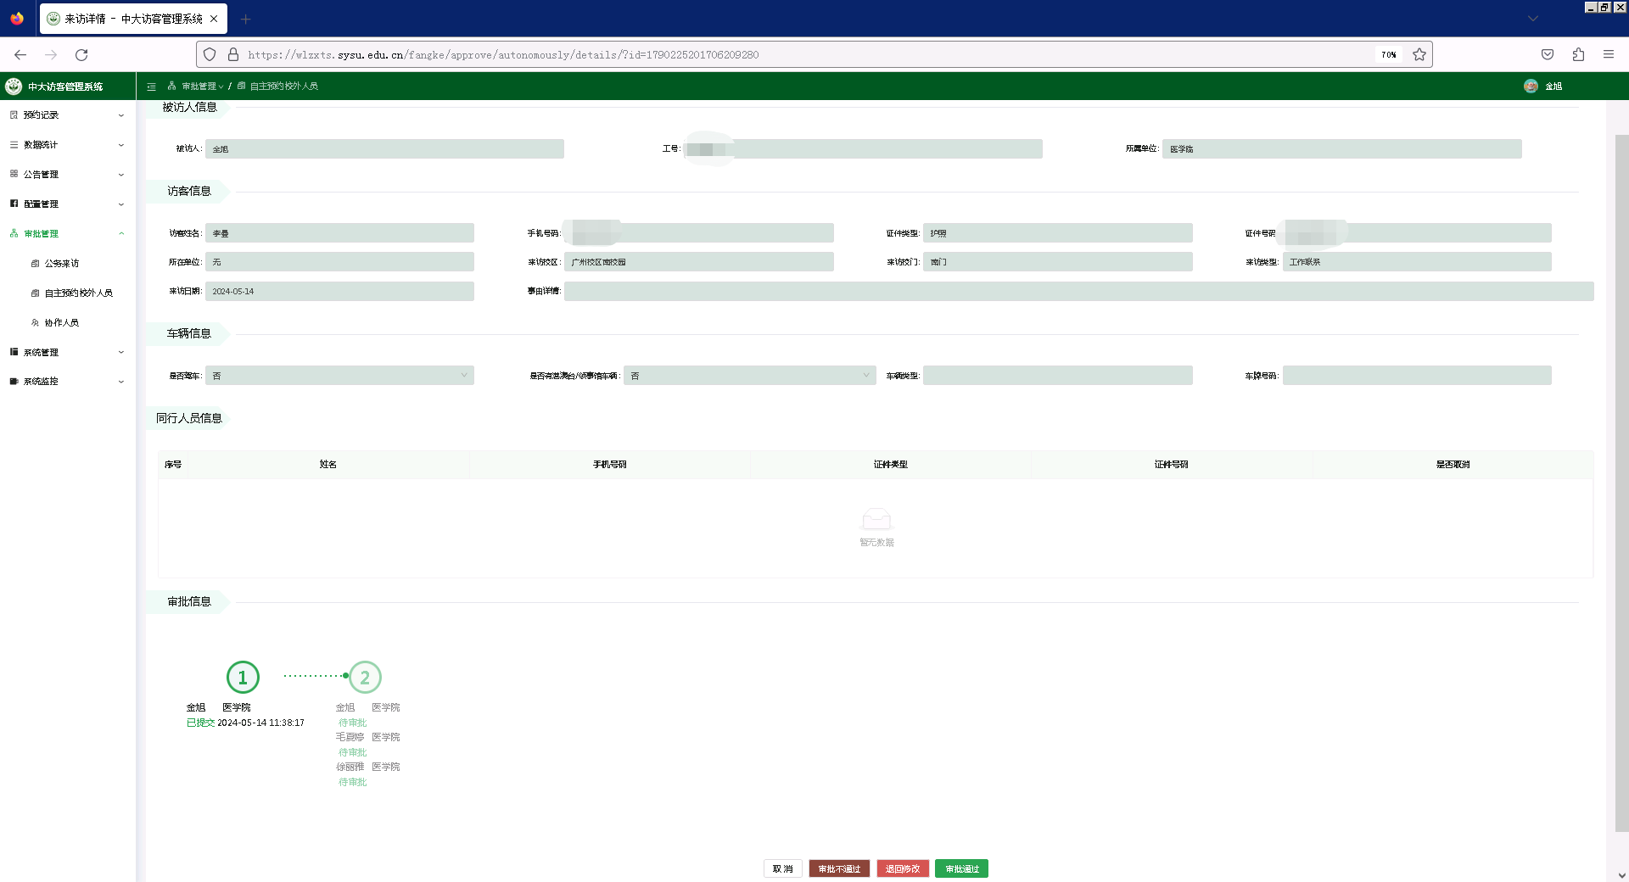

1. **预约记录查看**

审核人可在【预约记录】菜单栏查看本人审核角色权限范围内所有已预约事项的情况。

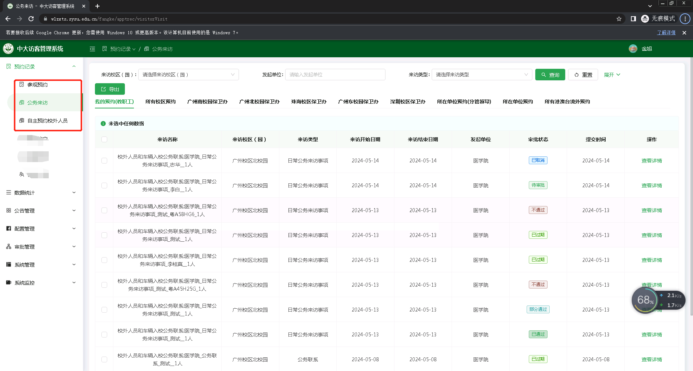

在事项列表中，点击【查看详情】可查看预约详情信息以及审核进度情况。

